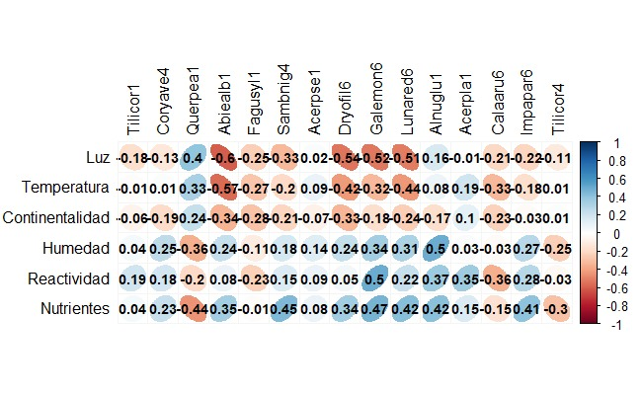

**Figura 4.** Correlograma de las relaciones entre las especies y las condiciones de hábitat en los Valles profundos de Moldavia, usando el índice de correlación de Spearman: Las elipses azules inclinadas a la derecha representan las relaciones lineales positivas, mientras que las elipses rojas inclinadas a la izquierda representan las relaciones lineales negativas.

Mediante un correlograma se pueden observar de forma general las relaciones entre variables topográficas y biologicas, observando la fuerza de la relación y su sentido. En la @fig-fig4 se puede observar que en general las correlaciones entre parámetros topográficos y biologicas fueron débiles, siendo aproximadamente la mitad de ellas positivas y negativas, dentro de estas relaciones, destaca de forma moderada la relación entre la luz y Abieal1. Por otro lado, dentro de las relaciones débiles de forma negativa, las menos débiles, o sea, las que presentaron valores mayores en ese rango, se dieron entre la luz con Dryofil6, Lunared6 y Galemon6. La temperatura con Abieal1, Dryofil6 y Lunared6. Mientras que, de manera positiva débil destacó la relación entre los nutrientes con Querpea1, Sambrig4, Galemon6, Lunared6, Alnuglu1 e Impapar6. Reactividad con Galemon6 y reactividad con Alnuglu1.

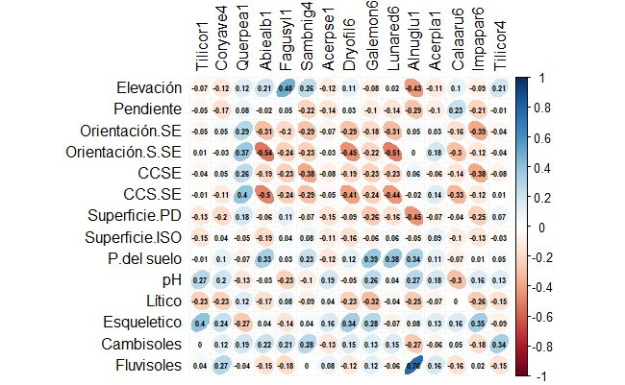

**Figura 5.** Correlograma de las relaciones entre las especies y las variables topográficas de los Valles profundos de Moldavia, usando el índice de correlación de Spearman: Las elipses azules inclinadas a la derecha representan las relaciones lineales positivas, mientras que las elipses rojas inclinadas a la izquierda representan las relaciones lineales negativas.

En la @fig-fig5 se observan la relación entre las variables topográficas y las especies en los valles profundos de Moldavia, utilizando el método de Spearman. Se puede analizar que la gran mayoría de las relaciones que se presentaron fueron débiles, siendo que, dentro de estas, las negativas fueron más frecuentes. Dentro de las relaciones débiles positivas destacan la orientación hacia el sur-suroeste con Abielb1, Lunared6 y Dryofil6. La capacidad de carga caloríca en la orientación sur-suroeste con Abielb1, Dryofil6 y Lunared6. En cuanto a las relaciones débiles positivas, destaca la elevación y Fasugy1, Mientras que la única relación fuerte positiva se presento entre los fluvisoles y Alnuglu1.

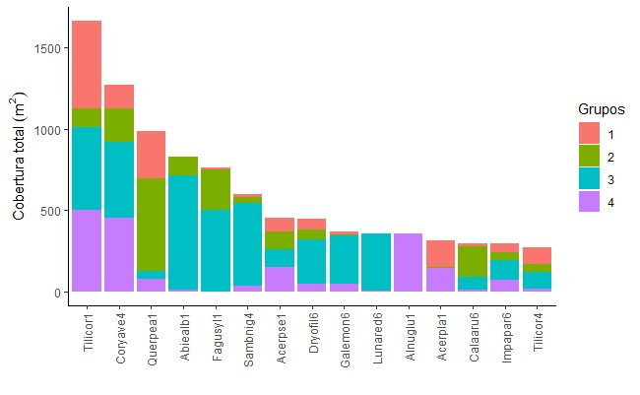

Figura 6. Área de cobertura total de las especies más representativas en general y por cada tipo de ensamblaje en los valles profundos del río de Moldavia.

La @fig-fig6 ilustra el área de cobertura que ocupa cada especie y cómo varía esta entre los diferentes tipos de ensamblajes. Se observa que las especies que más contribuyen a la cobertura (m²), en orden de importancia, son Tilicor1, Coryave4, Querpea1, Abiealb1, Fagusyl1 y Sambrig4. La contribución de cobertura de Tilicor1 se distribuyó de manera similar en los tipos de ensamblaje 1, 2 y 4, mientras que fue menor en el tipo 3. Para Coryave4, los tipos de vegetación que más aportaron a la cobertura fueron los tipos 3 y 4, con contribuciones similares. En el caso de Querpea1, la mayor contribución provino del tipo de vegetación 2, seguida por el tipo 1. En cuanto a Abiealb1, la mayor contribución se registró en la vegetación tipo 3, y se notó que el tipo 4 no aportó nada a esta especie. Por último, para las especies Fagusyl1 y Sambrig4, la mayor contribución también se observó en la vegetación tipo 3.

**Falta la interpretación de la regresión**

